班级：15网络工程2班 学号：2015551621 姓名：王康
词法程序设计——DFA模拟程序
1. 实验内容
一、实验目的
通过实验教学，加深学生对所学的关于编译的理论知识的理解，增强学生对所学知识的综合应用能力，并通过实践达到对所学的知识进行验证。通过对DFA模拟程序实验，使学生掌握词法分析的实现技术，及具体实现方法。通过本实验加深对词法分析程序的功能及实现方法的理解 。

- 实验环境
供Windows系统的PC机，可用C++/C#/Java等编程工具编写
三、实验内容
1、定义一个右线性正规文法，示例如
G[S]：S→aU|bV U→bV|aQ
V→aU|bQ Q→aQ|bQ|ε
实验前要考虑清楚用哪种数据结构存储上述文法。

2、构造其有穷确定自动机，如
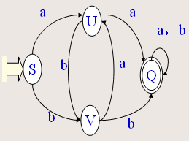
3、利用有穷确定自动机M=(K,Σ,f, S,Z）行为模拟程序算法，来对于任意给定的串，若属于该语言时，该过程经有限次计算后就会停止并回答“是”，若不属于，要么能停止并回答“不是”。
K:=S；
c:=getchar;
while c<>eof do
{K:=f(K,c);
c:=getchar; };
if K is in Z then return (‘yes’)
else return (‘no’)

2. 实验设计分析
2.1 实验设计思路
（1）由于输入的为右线性文法，所以可以递归实现该实验
（2）首先输入文法矩阵，构造一个DFA字符串检测函数，每次检查待测字符串的第一位，将剩下为检测的字符串递归检查。
（3）最后考虑字符串检测完是否到达终态或者字符串未检测完自动机却到达终态。

2.2 实验算法
（1）输入的为右线性文法矩阵，并标记各状态
（2）将待测字符串截成两部分，第一部分一个字符，第二部分为剩下的字符串。
1、若当前状态可经过空字符串到达下一状态，则待测字符串不变继 续递归。
2、若当前状态待测接受的字符可到达下一状态，则以新状态递归
（3）若最终待测字符串检测完且达到终态，则返回true，反之返回false
（4）根据上述判断，给出结果，并输出运算路径。

2.3 实验流程
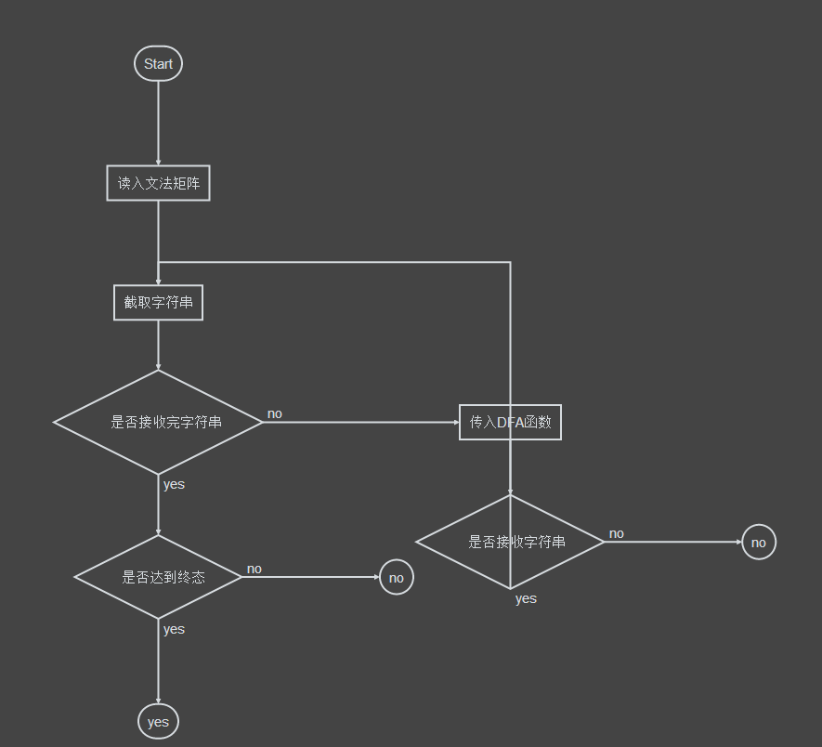
2.4 实验的基本技术设计方案
（用到哪些技术，包括编译原理中，程序设计中，离散数学中等的哪些技术）
编译原理：文法、DFA
程序设计：C++
数据结构：结构体
2.5 数据结构
struct Arc{
string start;
string acc; //为空时用"&"表示
string last; //无下个状态时用"#"表示
int type; //标记start的状态，1为起点，2为终态，0为过度状态
};
2.6 实验输入输出
以文本读入、控制台输出。如截图：
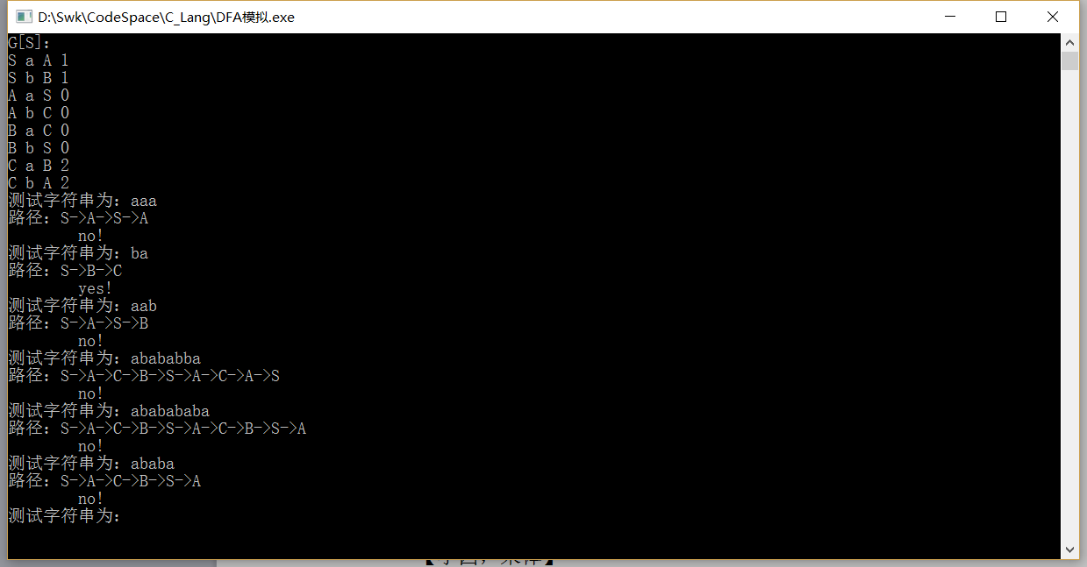
2.7 实验设计语言
C++
3. 实验分析说明及主要源代码
该实验主要是构建字符接收判断函数
- 数据结构
struct Arc{
string start;
string acc; //为空时用"&"表示
string last; //无下个状态时用"#"表示
int type; //标记start的状态，1为起点，2为终态，0为过度状态
};
- 文本读入文法矩阵
//文件读入
fstream infile;
infile.open("DFAG1.txt");
cout << "G[S]：" << endl;
while(getline(infile,str)){
cout << str << endl;
G[i].start = str.substr(0,1);
G[i].acc = str.substr(2,1);
G[i].last = str.substr(4,1);
G[i].type = str.substr(6,1)[0] - '0';
i++;
}
- 位置寻找函数pos，寻找pre在文法G中的位置
int pos(Arc *G, string pre, int N){
for(int i=0; i<N; i++){
if(G[i].start == pre){
return i;
}
}
}

流程图：
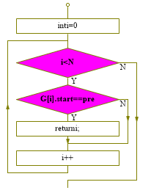
4、DFA函数，接收文法、待测字符串，递归实现字符串及状态的判断
bool DFA(Arc *G, string test_str, string pre, int test_str_len, int N){
int temp = max;
int index;
tempstr = test_str.substr(1 ,test_str.length()-1);
tstr = test_str.substr(0,1);
cout << "->" ;
for(int i=0;i<N;i++){
if(G[i].start == pre && G[i].acc == tstr){
pre = G[i].last;
temp = i;
//cout << temp;
cout << pre ;
sumstr++;
break;
}else if(G[i].start == pre && G[i].acc == "&"){ //空串用&表示
pre = G[i].last;
tempstr = test_str; //节点为空串，重新测试
temp = i;
cout << pre;
break;
}
}
if(temp == max){
return false;
}
index = pos(G,pre,N);
if(sumstr==test_str_len && G[index].type == 2){
//cout << "hehe" << endl;
sumstr = 0;
return true;
}
if((sumstr==test_str_len && G[index].type != 2) ||
(sumstr!=test_str_len && G[index].last == "#" && G[index].type == 2) ){
//cout << "lala" << endl;
sumstr = 0;
return false;
}
return DFA(G,tempstr,pre,test_str_len,N);
}

流程图为：
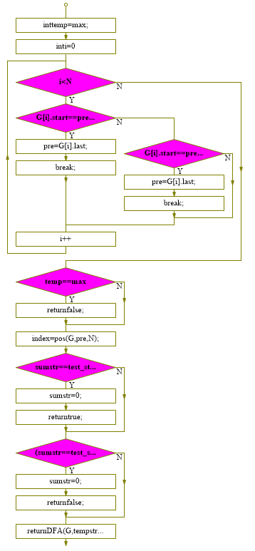
- 实验中遇到的问题及解决方案
问题：没有直接读入相应文法、而是读入文法的矩阵，这样减少了很多工作量
解决方案：熟悉文法产生式与文法矩阵的转换。
问题：ε字符不是ASCCii码表里的字符，算长度时总是出错
解决方案：用相应的字符替换ε

- 实验心得
1、通过此次实验，了解到DFA工作的原理及状态图的转换
2、写代码时要细心，要不然会有很多BUG，很难调。
3、明白递归真的很强大！

